«Торгово-развлекательный комплекс
на автодороге М-4 «Дон»
на въезде в г .Богучар Воронежской области

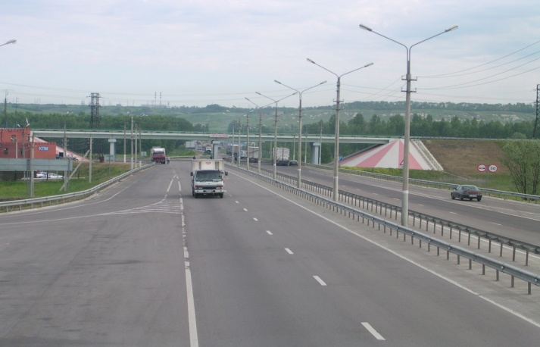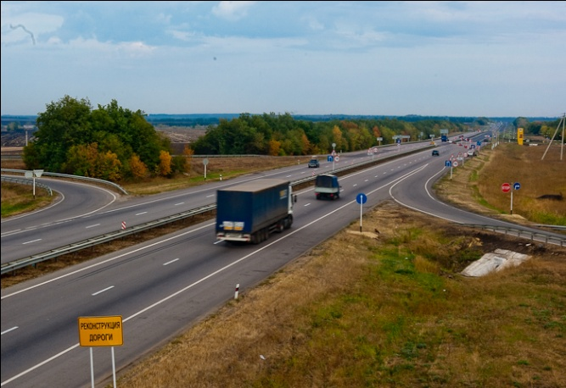
 | Суть предлагаемого проекта |  | Строительство торгово-гостиничного комплекса на Федеральной автодороге М-4 «Дон» на въезде в г.Богучар
Характеристики продукта (услуги), создаваемого в результате реализации проекта |  | Розничная торговля продовольственными и непродовольственными товарами. Оказание гостиничных услуг и услуг общественного питания.

Рынок сбыта (состояние и перспективы развития) | Регионы Российской Федерации и зарубежье, средняя пропускная способность автотрассы на участке - 20,0 тыс. автомашин в день.
Общая стоимость проекта | 100 млн.руб.
Наличие земельного участка | 37 га (собственность Богучарского муниципального района)
Наличие на площадке объектов инфраструктуры (газ, электричество, водоснабжение, водоотведение, железная дорога) | Газопровод среднего давления - 100 м;  линия электропередач (ВЛ 10 кВт) – 100 м;  дорога (асфальтовое покрытие – 10 м): автодорога М-4 «Дон» 742 км. (лево).
Инициатор проекта, контактная информация | Глава Богучарского муниципального района  Кузнецов Валерий Васильевич  396790, Воронежская обл., г. Богучар, ул.Кирова, 1.  (47366) 2-29-63

Современные границы района сложились в 1970 году. В нем 50 населенных пунктов, из них 49 – сельских. Численность населения на 1 января 2018 года составила 37042 человек. На его территории 15 муниципальных образований: Богучарский муниципальный район, 13 сельских поселений и городское поселение – город Богучар, население которого насчитывает 11281 человек.
Название реки и города предание связывает с именем Петра 1. Согласно красивой легенде государь – реформатор во время похода на Азов поднял винную чарку и со словами: «Пусть Богу будет сия чара» - выплеснул ее в устье впадающей в Дон безымянной тогда речки, на которой сегодня стоит наш город. Богучар находится в 63 км от железнодорожной станции Кантемировка, в 82 км от железнодорожной станции Калач и в 255 км от областного центра. Основной транспортной артерией Богучарского района является федеральная автомагистраль автодорога М-4 «Дон», проходящая через г. Богучар и населенные пункты Богучарского района, которая связывает столицу России с южными рубежами.
Суть предлагаемого проекта – строительство торгово-развлекательного комплекса на Федеральной автодороге М4 «Дон» на въезде в г. Богучар с привлечением потока машин по автотрассе Москва– Ростов – Сочи. В результате реализации проекта будет осуществляться торговля продуктовыми и промышленными товарами, местной сувенирной продукцией. Будут предоставляться услуги кафе, интернет – кафе, центра сотовой связи, гостиницы, автостоянки и т.д.
Предлагаемые для реализации проекта земельные участки являются муниципальной собственностью Богучарского муниципального района. Земельные участки относятся к категории земель сельскохозяйственного назначения.
В 2017 году администрацией Богучарского муниципального района проведены мероприятия по внесению изменений в Генеральный план Залиманского сельского поселения Богучарского муниципального района и в Правила землепользования и застройки Залиманского сельского поселения Богучарского муниципального района в части включения земельных массивов площадью 100000 кв. м. с кадастровым номером 36:03:5200015:134 и площадью 270173 кв. м. с кадастровым номером 36:03:5300009:168 в земли промышленности.
В апреле- мае 2018 года администрация Богучарского муниципального района планирует выделить из вышеуказанных массивов земельные участки площадью до 3 га с последующим их переводом в категорию земель - земли промышленности.

